

**Centro Universitário UniRuy Wyden**

**O Bacharelado em Ciência da Computação**

**Antônio Carlos Sena da Conceição Junior - 202102120748**

**Luan Masao Hirahata - 202308337696**

**Bruno Gabriel Figueiredo da Paz Assis - 202308426036**

**ShotStats:**

Software de gerenciamento e ranqueamento de jogos

**SALVADOR - BA**

**2024**

**Antônio Carlos Sena da Conceição Junior - 202102120748**

**Luan Masao Hirahata - 202308337696**

**Bruno Gabriel Figueiredo da Paz Assis - 202308426036**

**ShotStats:**

Software de gerenciamento e ranqueamento de jogos

Trabalho apresentado à disciplina de Engenharia de Software do Curso de Sistemas de Informação da UNIRUY.

Orientador(a): Heleno Cardoso

**SALVADOR - BA**

**2024**

**Sumário**

**1 INTRODUÇÃO 4**

**2 OBJETIVO DA APLICAÇÃO 5**

**3 FUNCIONALIDADE 6**

**3.1 ANÁLISE DE REQUISITOS 6**

**3.1.1 Requisitos Funcionais 6**

**3.1.2 Requisitos Não Funcionais 6**

**3.2 LEVANTAMENTO DE REQUISITOS 7**

**3.2.1 ENTREVISTA/QUESTIONÁRIO/ LAYOUT DA TELA (PROTOTIPAÇÃO) 7**

**3.2.2 Casos de uso; DIAGRAMA DE CASOS DE USO – UML 9**

**3.3 ESPECIFICAÇÃO DE PROGRAMAS 10**

3.3.1 layout da tela 10

3.3.2 REGRAS DE NEGÓCIOS 10

3.3.3 Entidades envolvidas (classes)/tabelas 11

**4 DIAGRAMA DE CONTEXTO 11**

**5 DFD Nível zero 12**

**6 DFD POR EVENTO 13**

**7 DER/ DIAGRAMA DE CLASSE 15**

7.2 Dicionário de dados (DDL) 16

7.3 Modelo comportamental (relação de entidade pai x filho) 18

**8 POLÍTICA DE TESTE (QUALIDADE DO PRODUTO) – teste interno 18**

**9 DESCREVER A IMPLANTAÇÃO: HOMOLOGAÇÃO (VALIDAR APLICAÇÃO): 19**

**10 APLICAÇÃO PROTÓTIPO 19**

10.1 telas funcionais 19

**Conclusão 25**

# **1 INTRODUÇÃO**

O seguinte projeto discorre sobre os conteúdos apresentados durante a disciplina de Engenharia de Software e baseia-se em apresentar uma aplicação protótipo e na documentação técnica de sistemas. Primeiramente, a implementação da aplicação protótipo foi feita somente de forma visual, sem a necessidade de utilizar uma linguagem de programação. A documentação consiste em elementos escritos e visuais, diagramas e tabelas que se tornaram boas práticas na indústria. Tais práticas não somente auxiliam no entendimento da aplicação pelo cliente, como também ajudam os responsáveis pela manutenção do código e base de dados da aplicação.

O domínio escolhido para a aplicação foi o de vídeo games, especificamente envolvendo jogadores que administram comunidades e seus servidores. Apesar de ser uma prática nos primórdios dos jogos online, em que era comum a presença de servidores da comunidade, ainda existem games com foco neste tipo de hosting e que possuem uma alta popularidade. Jogos como Counter Strike, Minecraft, Garry's Mod e DayZ, são alguns exemplos. Exemplificando melhor esta demanda, DayZ se tornou um jogo independente e com financiamento próprio após obter sucesso como uma modificação do jogo ArmA 2, em que foi necessário que as comunidades praticassem o host de seus servidores. Não somente ele, como PUBG também utilizou a série ArmA como um protótipo, lançando a tendência dos jogos Battle Royale.

# **2 OBJETIVO DA APLICAÇÃO**

O cliente requisitou a criação de um banco de dados com informações dos jogadores, a fim de integrá-las em uma aplicação que irá exibir estatísticas e progressão do jogador. Sendo assim, oferecendo um serviço exclusivo para aquele jogo e possibilitando a expansão de funcionalidades da aplicação com os dados coletados. Como o cliente é o responsável por hostear servidores customizados e independentes dos desenvolvedores, os dados serão coletados em seu próprio servidor. Para isso, será necessário utilizar uma API open source para integrar o game com o banco de dados, assim como a API Steam para gerenciar o login dos jogadores na aplicação que será criada. Com os dados coletados, nosso cliente procura facilitar os ajustes que afetam diretamente a jogabilidade do jogo, integrar melhor a comunidade em seu servidor e facilitar a identificação de hackers.

# **3 FUNCIONALIDADE**

## **3.1 ANÁLISE DE REQUISITOS**

### **3.1.1 Requisitos Funcionais**



| **Código** | **Nome** | **Detalhe** |
| --- | --- | --- |
| **RF01** | Exibir informações do usuário | É necessário exibir as informações enviadas ao banco de dados na aplicação. |
| **RF02** | Cadastro automático do jogador no banco de dados ao entrar no servidor | A steamid do jogador será utilizada para cadastrá-lo no banco de dados, permitindo que ele utilize sua conta para login e o progresso salvo pelo jogo seja enviado ao banco de dados. Como é necessário o login na Steam para abrir o jogo, o processo de autenticação é automático. |
| **RF03** | Integração da aplicação com o jogo | Enviar as informações coletadas pelo servidor do jogo para o banco de dados. |

### **3.1.2 Requisitos Não Funcionais**

| **Código** | **Nome** | **Detalhe** |
| --- | --- | --- |
| RNF01 | Rodar a aplicação no navegador | O sistema deve ser acessível por meio de um navegador web, proporcionando uma interface amigável e responsiva aos usuários. |
| RNF02 | Rodar banco de dados no mysql | O sistema deve utilizar um banco de dados MySQL para armazenar todas as informações persistentes, garantindo integridade, segurança e desempenho. |
| RNF03 | Implementar o banco de dados em um servidor separado do jogo | O banco de dados deve ser hospedado em um servidor dedicado, separado do servidor da aplicação principal (jogo), para garantir melhor desempenho, segurança e escalabilidade. |

## **3.2 LEVANTAMENTO DE REQUISITOS**

MAPEAR PROCESSOS

### **3.2.1 ENTREVISTA/QUESTIONÁRIO/ LAYOUT DA TELA (**PROTOTIPAÇÃO)

Cliente: Olá, obrigado por concordar em participar desta entrevista. Como representante dos jogadores e administradores de servidores, sua opinião é fundamental para o desenvolvimento do nosso projeto, o ShotStats. Vamos começar?

Dev: Claro, estou à disposição para ajudar.

Cliente: Ótimo. Primeiramente, poderia me contar um pouco sobre suas experiências com jogos online e servidores de comunidade?

Dev: Claro. Sou um entusiasta de jogos online há muitos anos e também administro um servidor de comunidade para um jogo bastante popular. Tenho experiência tanto como jogador quanto como administrador.

Cliente: Excelente. Como jogador e administrador, quais são as principais necessidades ou desafios que você enfrenta em relação ao gerenciamento de jogos e servidores?

Dev: Uma das principais necessidades é ter acesso fácil a estatísticas e informações dos jogadores, como tempo de jogo, estatísticas de desempenho e histórico de partidas. Além disso, como administrador, é crucial ter ferramentas eficazes para gerenciar e moderar o servidor, como banimento de jogadores mal-intencionados e controle de acesso.

Cliente: Entendi. Essas informações são muito úteis. Em relação à nossa aplicação, o ShotStats, como você acha que ela poderia ajudar a atender a essas necessidades?

Dev: Acredito que uma aplicação como o ShotStats seria extremamente útil. Se ela pudesse fornecer estatísticas detalhadas dos jogadores, facilitando o acompanhamento do desempenho e a identificação de possíveis problemas de comportamento. Além disso, se a aplicação oferecesse ferramentas de moderação eficientes, como relatórios de incidentes e histórico de ações administrativas, seria um grande diferencial.

Cliente: Muito interessante. E quanto à integração com o jogo e o banco de dados, você acha que isso seria importante para melhorar a experiência dos jogadores e administradores?

Dev: Com certeza. Uma integração sólida com o jogo e o banco de dados permitiria uma troca de informações mais fluida e em tempo real. Isso facilitaria o acompanhamento do progresso dos jogadores, a identificação de tendências e até mesmo o desenvolvimento de novas funcionalidades com base nos dados coletados.

Cliente: Compreendo. Suas sugestões são muito valiosas. Mais alguma coisa que você gostaria de acrescentar ou sugerir para o desenvolvimento do ShotStats?

Dev: Acho que abordamos os pontos principais. Apenas gostaria de ressaltar a importância de uma interface intuitiva e fácil de usar, tanto para os jogadores quanto para os administradores. Quanto mais acessível e amigável for a aplicação, melhor será a sua aceitação pela comunidade.

Cliente: Entendido. Muito obrigado por compartilhar suas ideias conosco. Suas contribuições serão levadas em consideração no desenvolvimento do ShotStats.

Dev: Eu agradeço pela oportunidade de participar. Estou ansioso para ver o resultado final do projeto.

### **3.2.2** Casos de uso; DIAGRAMA DE CASOS DE USO – UML

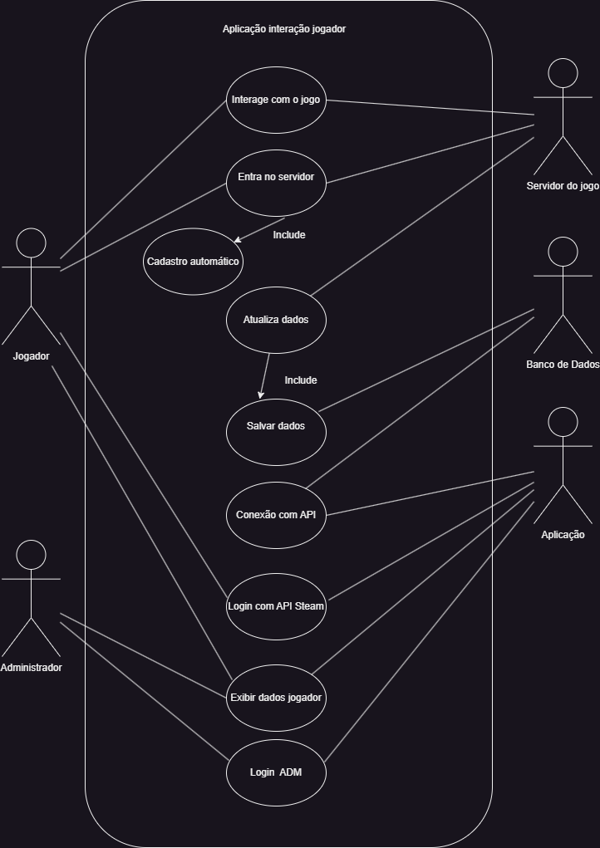

## **3.3 ESPECIFICAÇÃO DE PROGRAMAS**

## 3.3.1 layout da tela

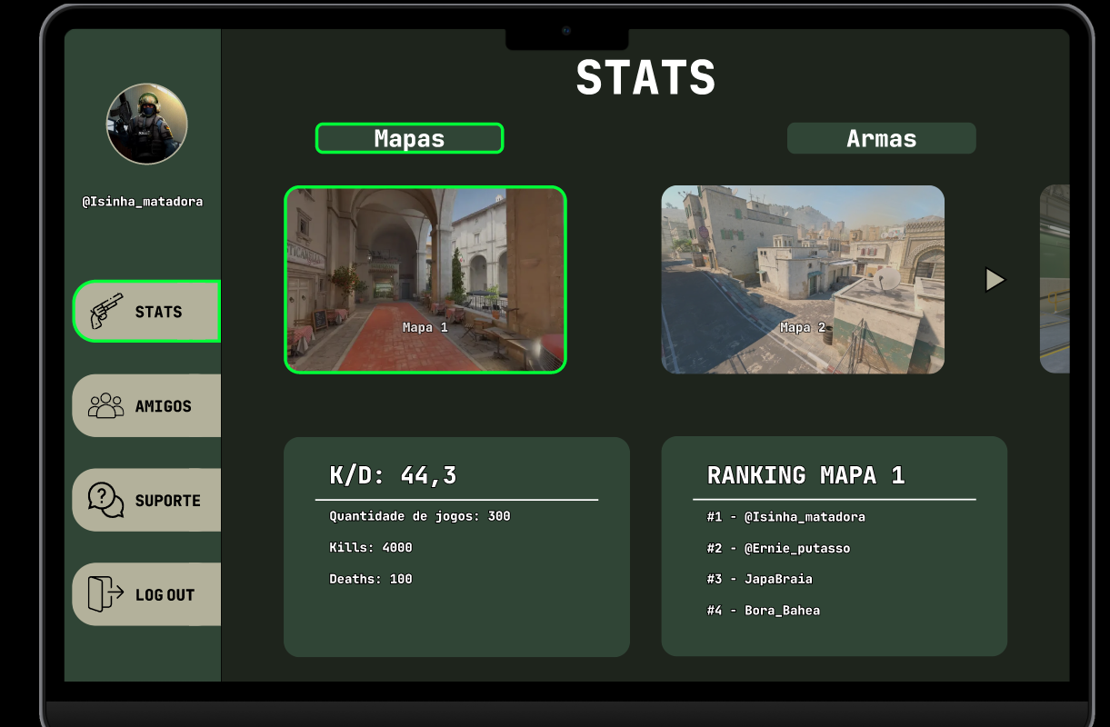

## 3.3.2 REGRAS DE NEGÓCIOS

Regra de Negócio 1: Bloqueio de Acesso por Denúncias de Hacking

Regra: Se um usuário receber denúncias comprovadas por hacking, seu acesso à plataforma será automaticamente bloqueado.

Critério de Avaliação: As denúncias precisam ser comprovadas após análise detalhada.

Ação: Bloqueio imediato do acesso à conta do usuário.

Notificação: O usuário será notificado por e-mail sobre o bloqueio, com detalhes sobre as denúncias e instruções para apelar da decisão, se aplicável.

Regra de Negócio 2: Utilização de Dados Originais para Cadastro

Regra: Durante o processo de cadastramento, os usuários devem utilizar os dados originais da plataforma onde estão registrados.

Dados Necessários: Nome completo, e-mail, data de nascimento, e qualquer outro dado que a plataforma original tenha solicitado.

Verificação: O sistema verificará automaticamente a autenticidade dos dados com a base de dados da plataforma original.

Rejeição de Cadastro: Caso os dados não correspondam, o cadastro será rejeitado até que o usuário forneça informações corretas.

Regra de Negócio 3: Canal de Suporte ao Usuário

Regra: Um canal de suporte dedicado deve estar disponível para auxiliar os usuários em todas as etapas de interação com a plataforma.0

Disponibilidade: O suporte deve estar disponível 24/7 através de chat ao vivo, e-mail e telefone.

Escalonamento de Problemas: Problemas que não puderem ser resolvidos imediatamente pelo suporte de nível 1 serão escalados para níveis superiores.

Feedback: Os usuários poderão fornecer feedback sobre a qualidade do suporte recebido, que será utilizado para melhorias contínuas.

## 3.3.3 Entidades envolvidas (classes)/tabelas

# **4 DIAGRAMA DE CONTEXTO**

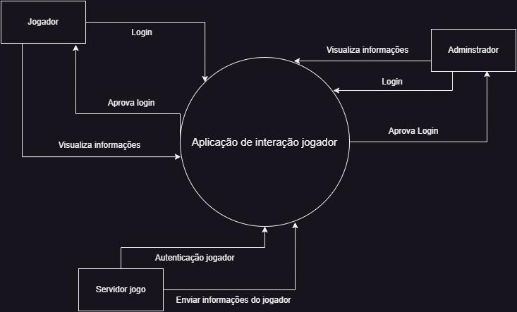

## 

### 

# **5 DFD Nível zero**

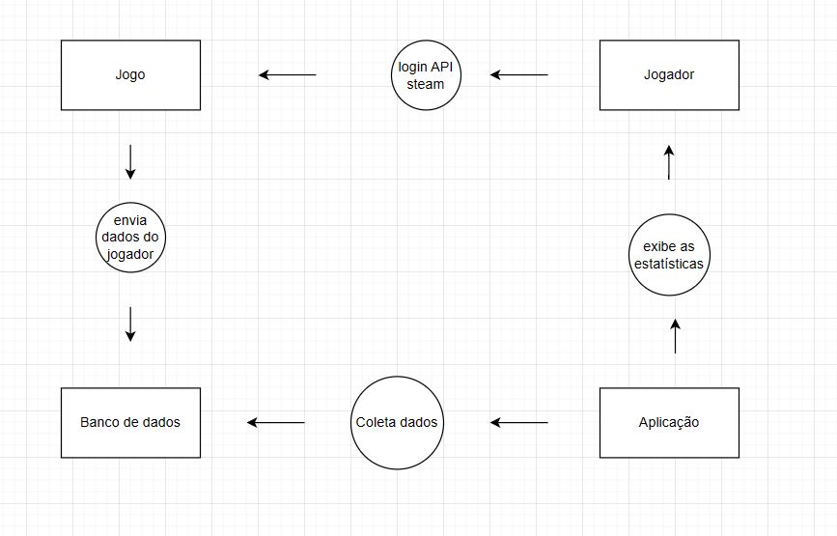

# **6 DFD POR EVENTO**

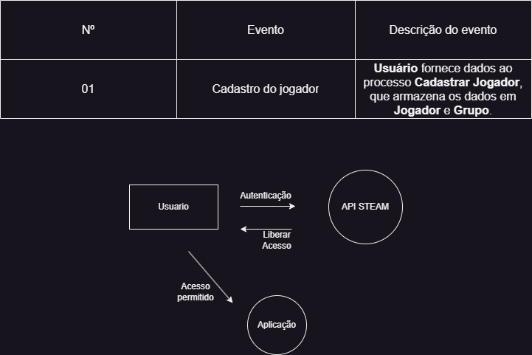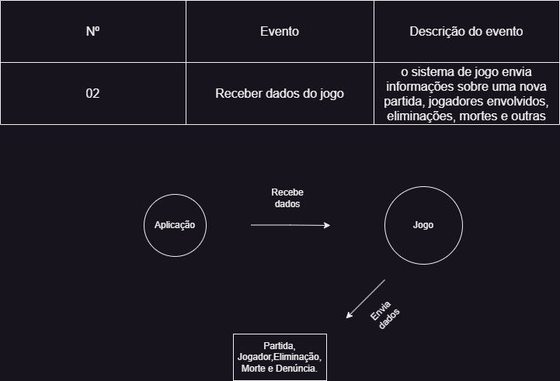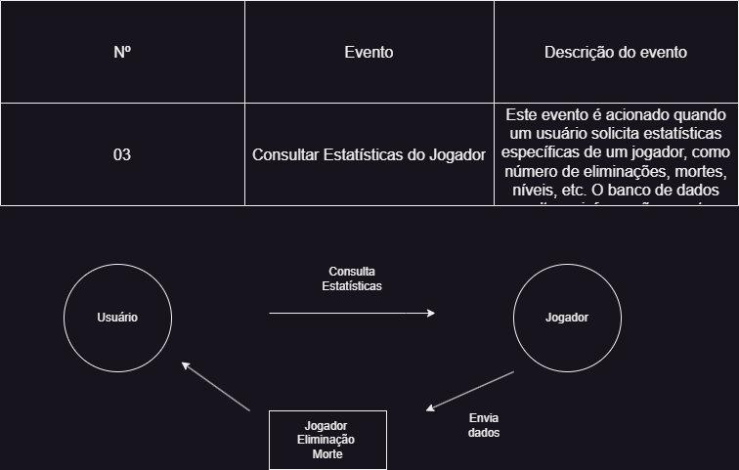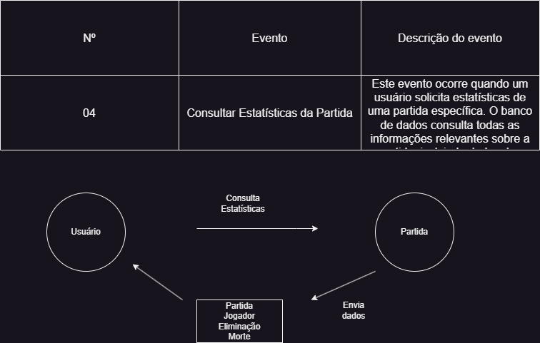

# **7 DER/ DIAGRAMA DE CLASSE**

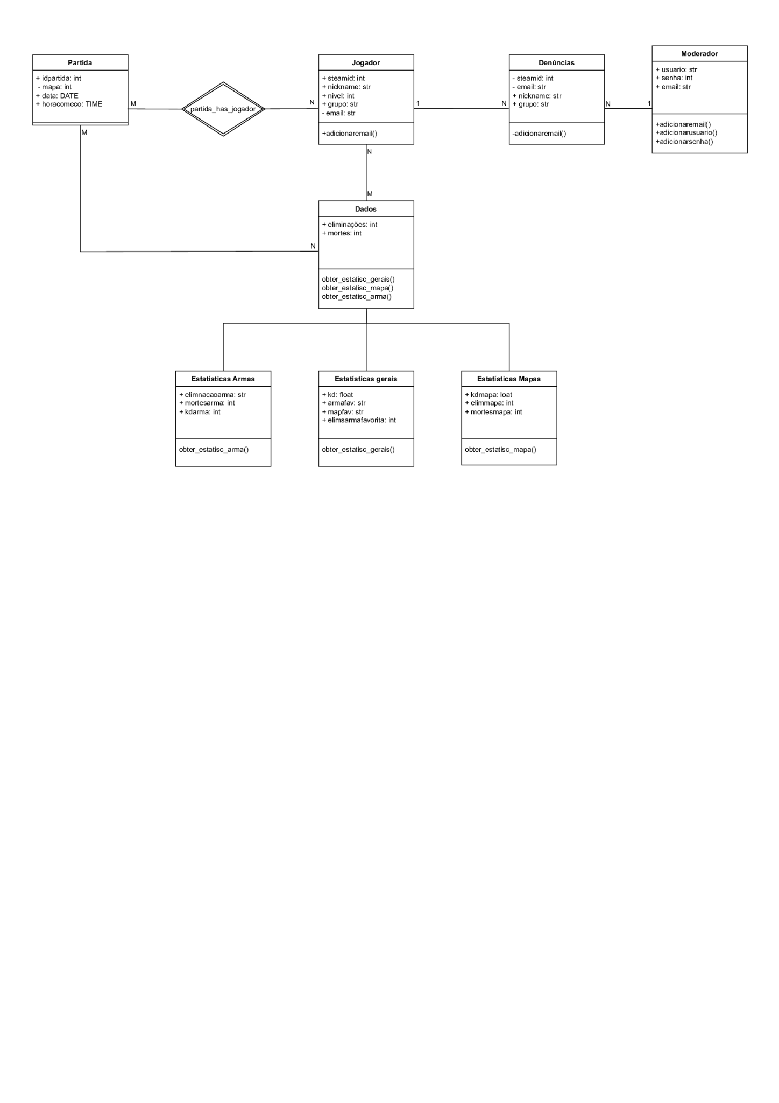

## 7.2 Dicionário de dados (DDL)

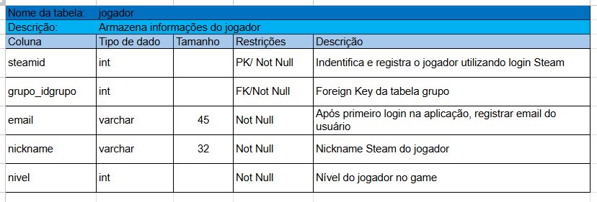

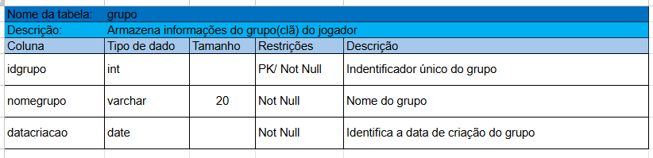

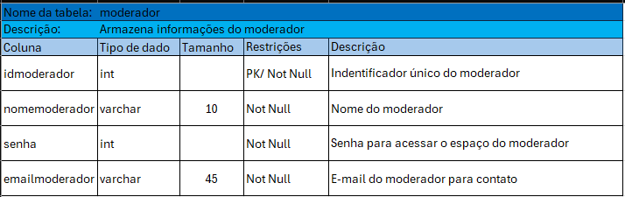

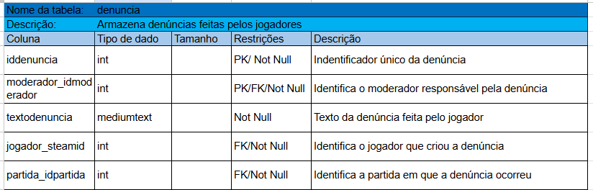

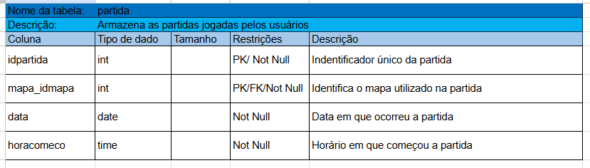

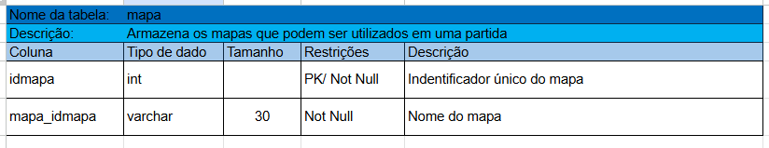

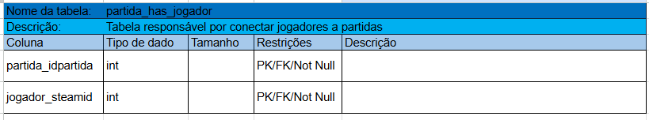

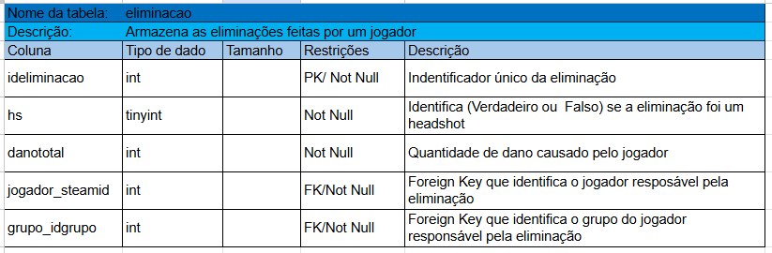

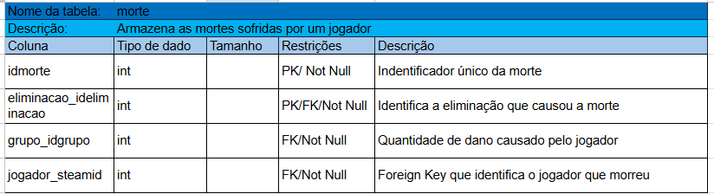

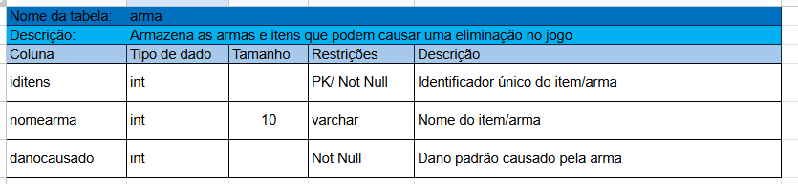

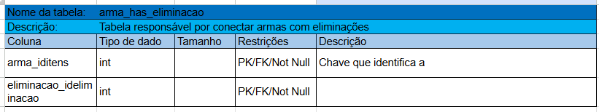

## 7.3 Modelo comportamental (relação de entidade pai x filho)

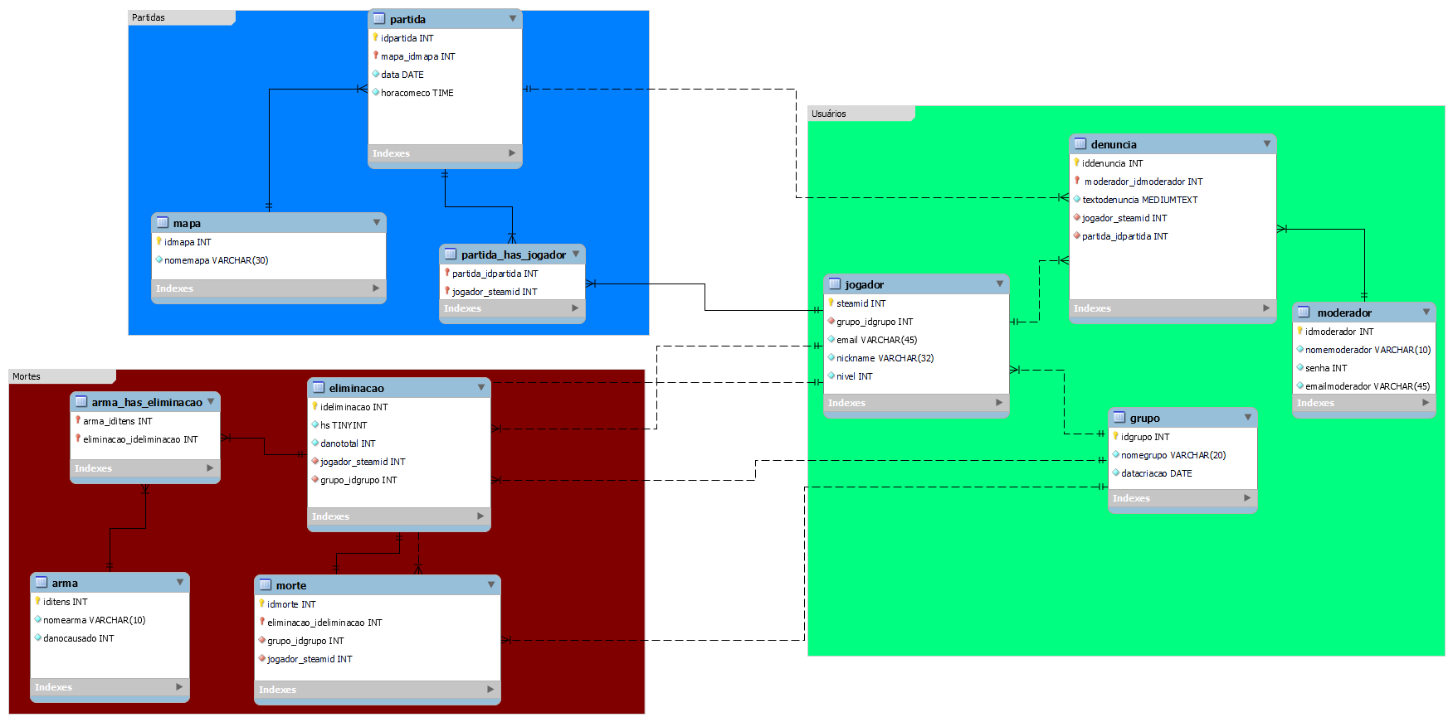

# **8 POLÍTICA DE TESTE (QUALIDADE DO PRODUTO) – teste interno**

Para que a nossa aplicação se mantenha estável e segura durante o seu uso, foram desenvolvidas políticas internas de teste e de qualidade do produto. Uma delas envolve o acompanhamento de atualizações feitas no jogo por seus desenvolvedores, adequando a aplicação e o banco de dados às alterações nos dados fornecidos. Como as mudanças constantes são práticas comuns na indústria de jogos, ter esta política é essencial para qualquer aplicação de jogos que deseja manter-se em funcionamento sem bugs e erros. Sendo assim, é recomendável testar a aplicação junto com o servidor do jogo, criando partidas teste e acompanhando o envio de informações para o banco de dados. Não somente é necessário acompanhar o jogo em si, como quaisquer softwares que podem ser utilizados pelo cliente e que são fornecidos pela empresa do jogo, como a aplicação de servidor dedicado do game. Também é importante acompanhar a infraestrutura utilizada pelo banco de dados, considerando que existe um alto fluxo de dados sendo transmitidos por conta do grande número de partidas. Logo, é necessário acompanhar o armazenamento interno da máquina responsável pelo banco de dados, assim como o uso do sistema

# **9 DESCREVER A IMPLANTAÇÃO: HOMOLOGAÇÃO (VALIDAR APLICAÇÃO):**

Primeiramente, a base do projeto necessita que o login do usuário seja validado através da API Steam, então é tratado com prioridade a conexão entre a nossa aplicação e os servidores Valve. A autenticação é feita através do OpenID, um protocolo de autenticação conhecido na indústria e utilizado por diversas empresas, como Amazon, Google, Microsoft e Steam. Além da autenticação, é importante que o servidor jogo esteja conectado com a base de dados através do plugin ou modificação que é fornecido pela comunidade (Open source). Assim como descrito na política de testes, partidas testes serão jogadas a fim de testar essa conexão. Antes disso, o funcionamento do banco de dados e suas respectivas tabelas, colunas e relações, serão testados antes de qualquer conexão com o servidor do jogo ou aplicação. Logo, os comandos SQL serão testados manualmente. Para a instalação e implementação, além da criação de senhas seguras para acessar o banco de dados, o cliente será treinado para criar o login dos administradores da plataforma, que será feito diretamente através do MySQL. É necessário ambientar os administradores em relação aos chamados e login, que possui uma indicação na página inicial para separá-lo da área dos jogadores. Por fim, com o design simples e intuitivo que foi criado, é esperado que os usuários não tenham dificuldades em relação ao acesso de suas informações.

# **10 APLICAÇÃO PROTÓTIPO**

Utilizamos o Figma que é uma ferramenta de design colaborativo baseada na web, utilizada principalmente para design de interfaces de usuário (UI), design de experiência do usuário (UX) e prototipagem. Ela permite que designers, desenvolvedores e outras partes interessadas trabalhem juntos em tempo real em projetos de design

## 10.1 telas funcionais

[Telas Funcionais](https://www.figma.com/proto/4oTfXAXjnt6u2iMs1DI96N/ShotStats?node-id=6-24&t=hpsbvBPBZUSJKark-1&scaling=scale-down&page-id=0%3A1&starting-point-node-id=6%3A24)

Tela 1 - Login Moderador:

## 

**Descrição Login**: Botão com o logotipo do Steam e a palavra "ENTRAR". Este botão é usado para realizar o login através da plataforma Steam.

**Descrição Logo**: Logo representando um alvo com um ponto de mira vermelho e branco, seguido do nome do aplicativo "ShotStats".

**Descrição Moderador**: Apenas para moderadores.

Tela 2 - login Usuario:

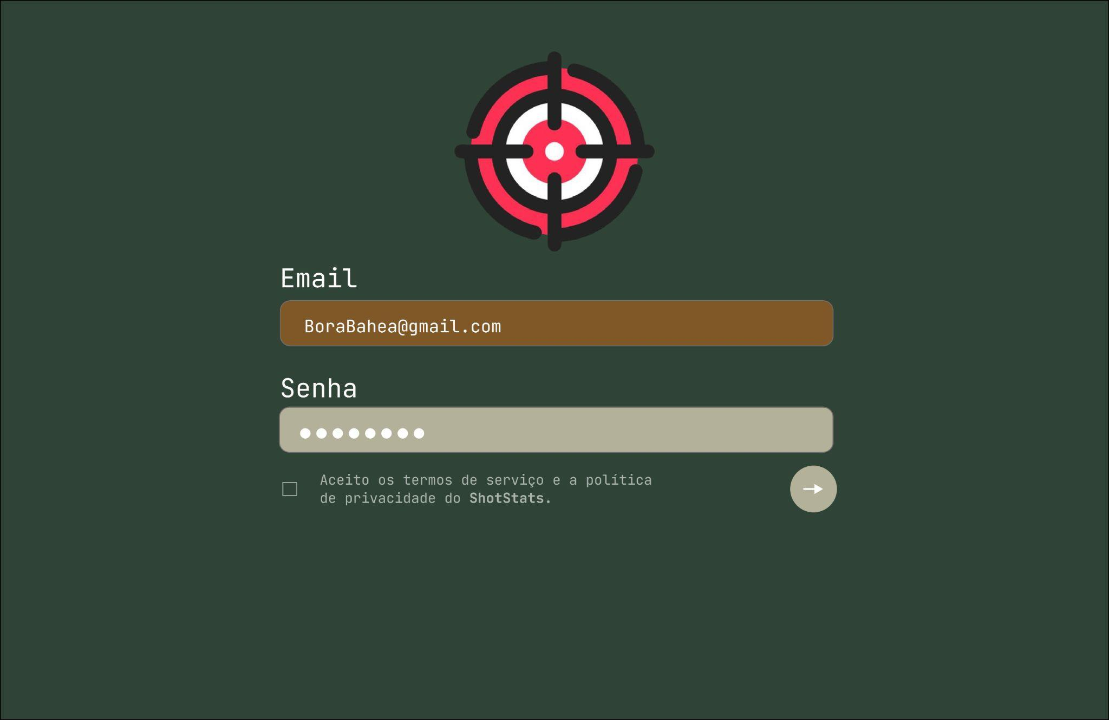

**Login do cliente:** email de cadastro no ShotStats

**Senha do usuário:** senha do usuário no ShotStats

**Termo de serviço:** Preencha a caixinha para aceitar os termos de serviços, e as políticas de privacidade.

Tela 3 - Menu:

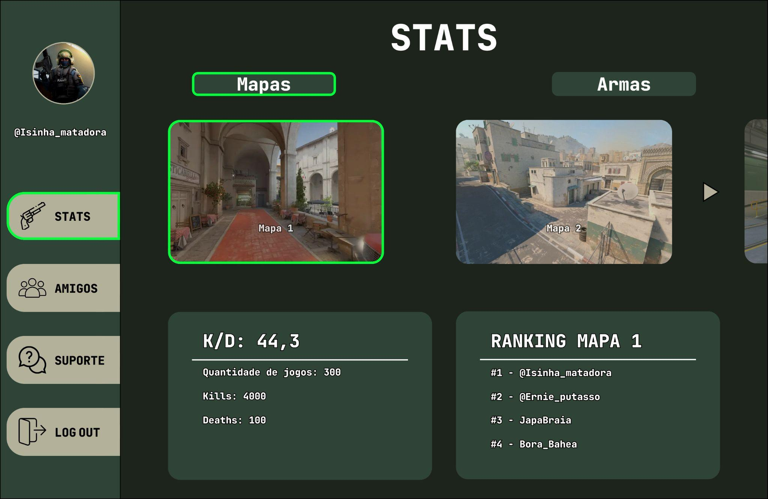

**Itens**:

* **Stats**: Ícone de uma arma e texto "STATS" (selecionado).
* **Amigos**: Ícone de dois usuários e texto "AMIGOS".
* **Suporte**: Ícone de um balão de fala e texto "SUPORTE".
* **Log Out**: Ícone de porta e texto "LOG OUT"

**Descrição**:

* **Mapas**: mapas do game(Mapa 1 e Mapa 2).
* **Armas**: tabela de armas para ver seu arsenal
* **K/D Ratio**: Taxa de abates/mortes.
* **Quantidade de Jogos**: quantidade de partidas jogadas.
* **Kills**: quantidade de personagens matados
* **Deaths**: quantidades de mortes no jogo
* **RANKING**: ranqueamento do top 4 do mapa 1

Tela 4 - Armas:

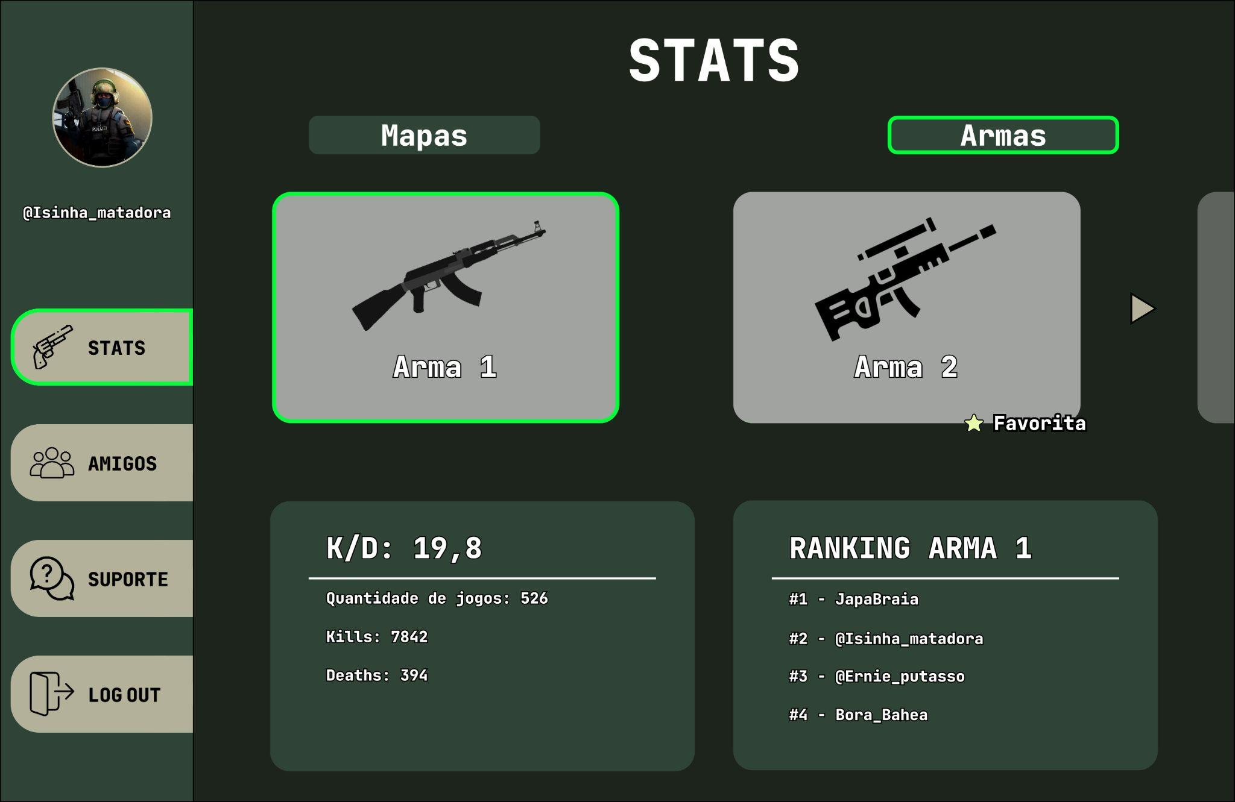

**Perfil do Usuário:**

* **Localização:** Parte superior esquerda.
* **Descrição:** Imagem de perfil do usuário com o nome de usuário @Username.

**Menu de Navegação:**

* **Localização:** Barra lateral esquerda.
* **Itens:**
  + **Stats:** Ícone de uma arma e texto "STATS" (selecionado).
  + **Amigos:** Ícone de dois usuários e texto "AMIGOS".
  + **Suporte:** Ícone de um balão de fala e texto "SUPORTE".
  + **Log Out:** Ícone de porta e texto "LOG OUT".

**Seções Principais:**

* **Localização:** Parte central e direita da tela.
* **Descrição:**
  + **Mapas:** Contém duas imagens de armas (Arma 1 e Arma 2). A Arma 2 está marcada como "Favorita".
  + **Armas:** Contém duas imagens de armas (Arma 1 e Arma 2).

**Estatísticas do Usuário:**

* **Localização:** Parte inferior central.
* **Ranking ARMA 1:** ranqueando das armas de acordo com os usuários
* **Descrição:**
  + **K/D Ratio:** Taxa de kills/deaths, 19,8.
  + **Quantidade de Jogos:** 526.
  + **Kills:** 7842.
  + **Deaths:** 394.

Tela 5 - Amigos:

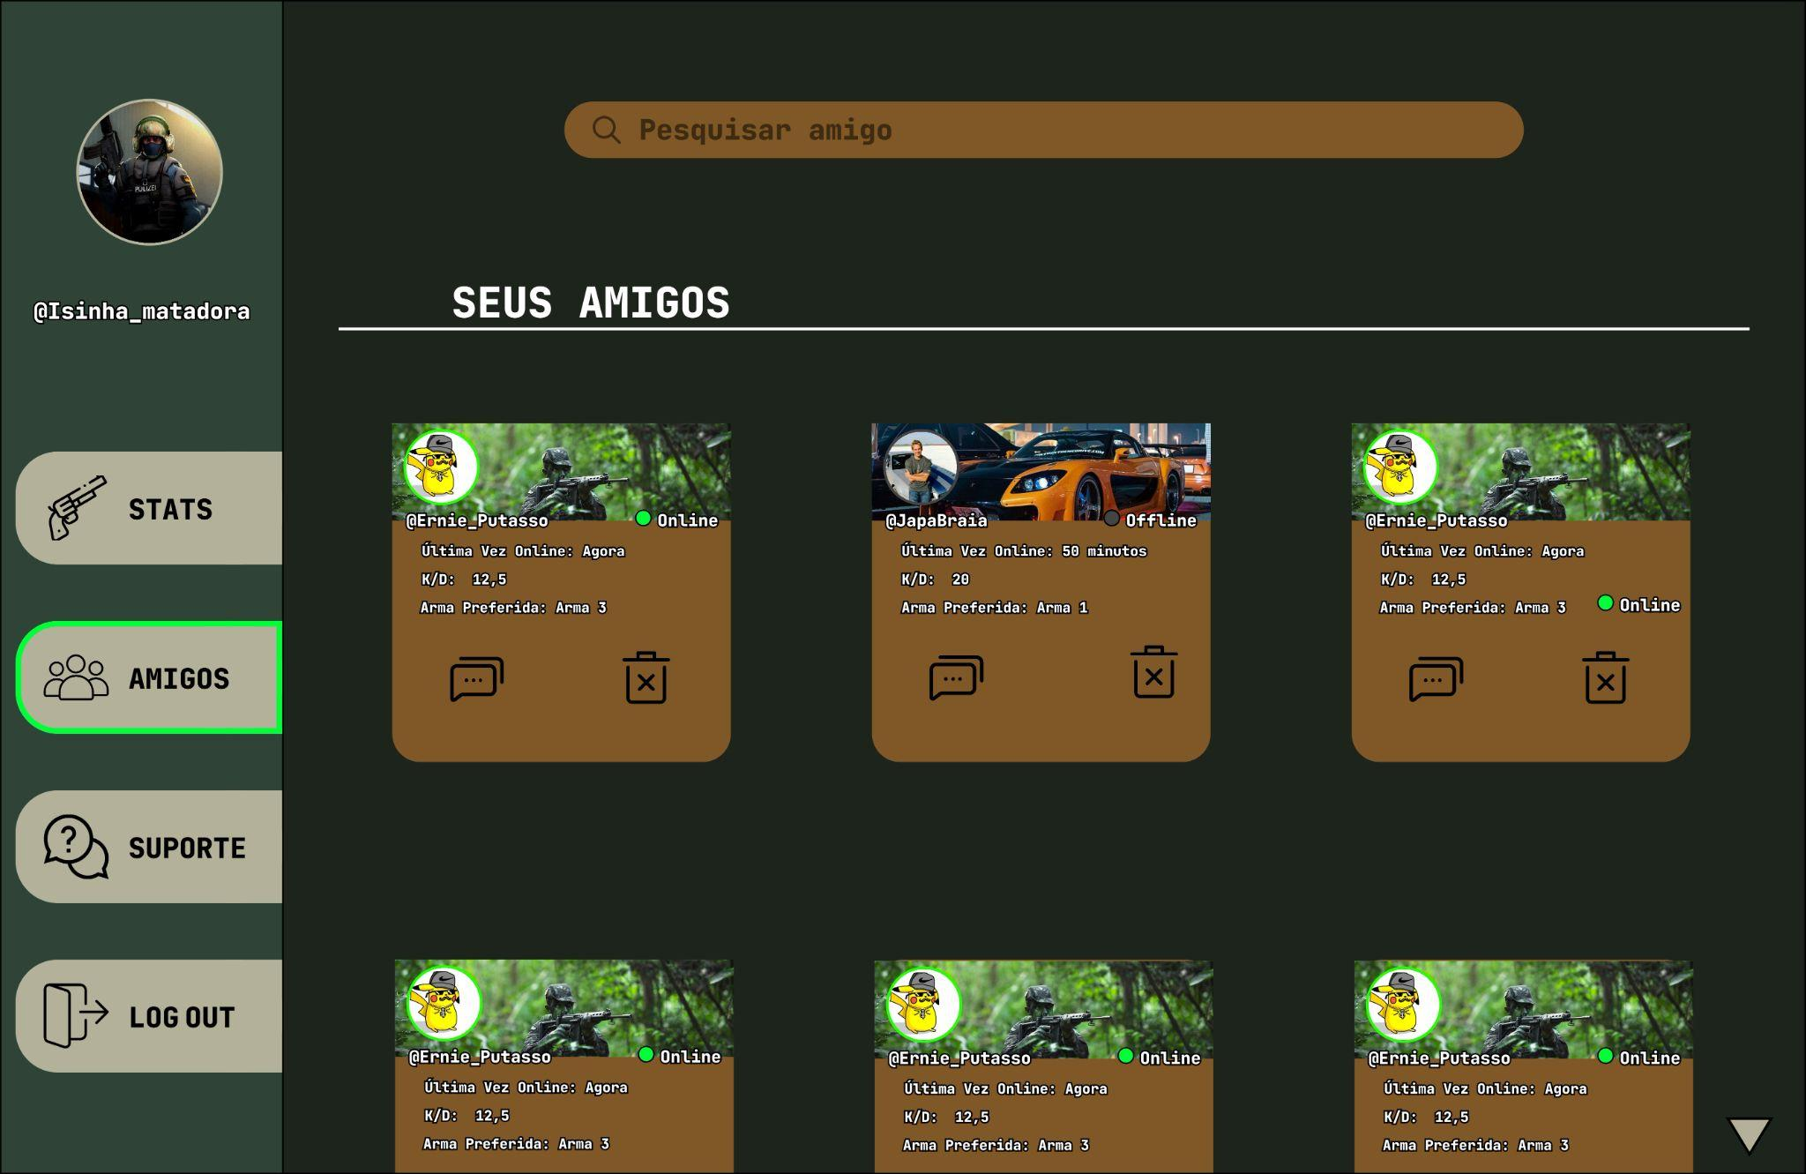

**Seções Principais:**

* **Localização:** Parte central e direita da tela.
* **Descrição:**
  + **Seus amigos:** Perfil de seus amigos adicionados na lista de amigos.
  + **Barra de pesquisa de amigos**: para filtrar um amigo específico na lista.

Tela 6 - Suporte:

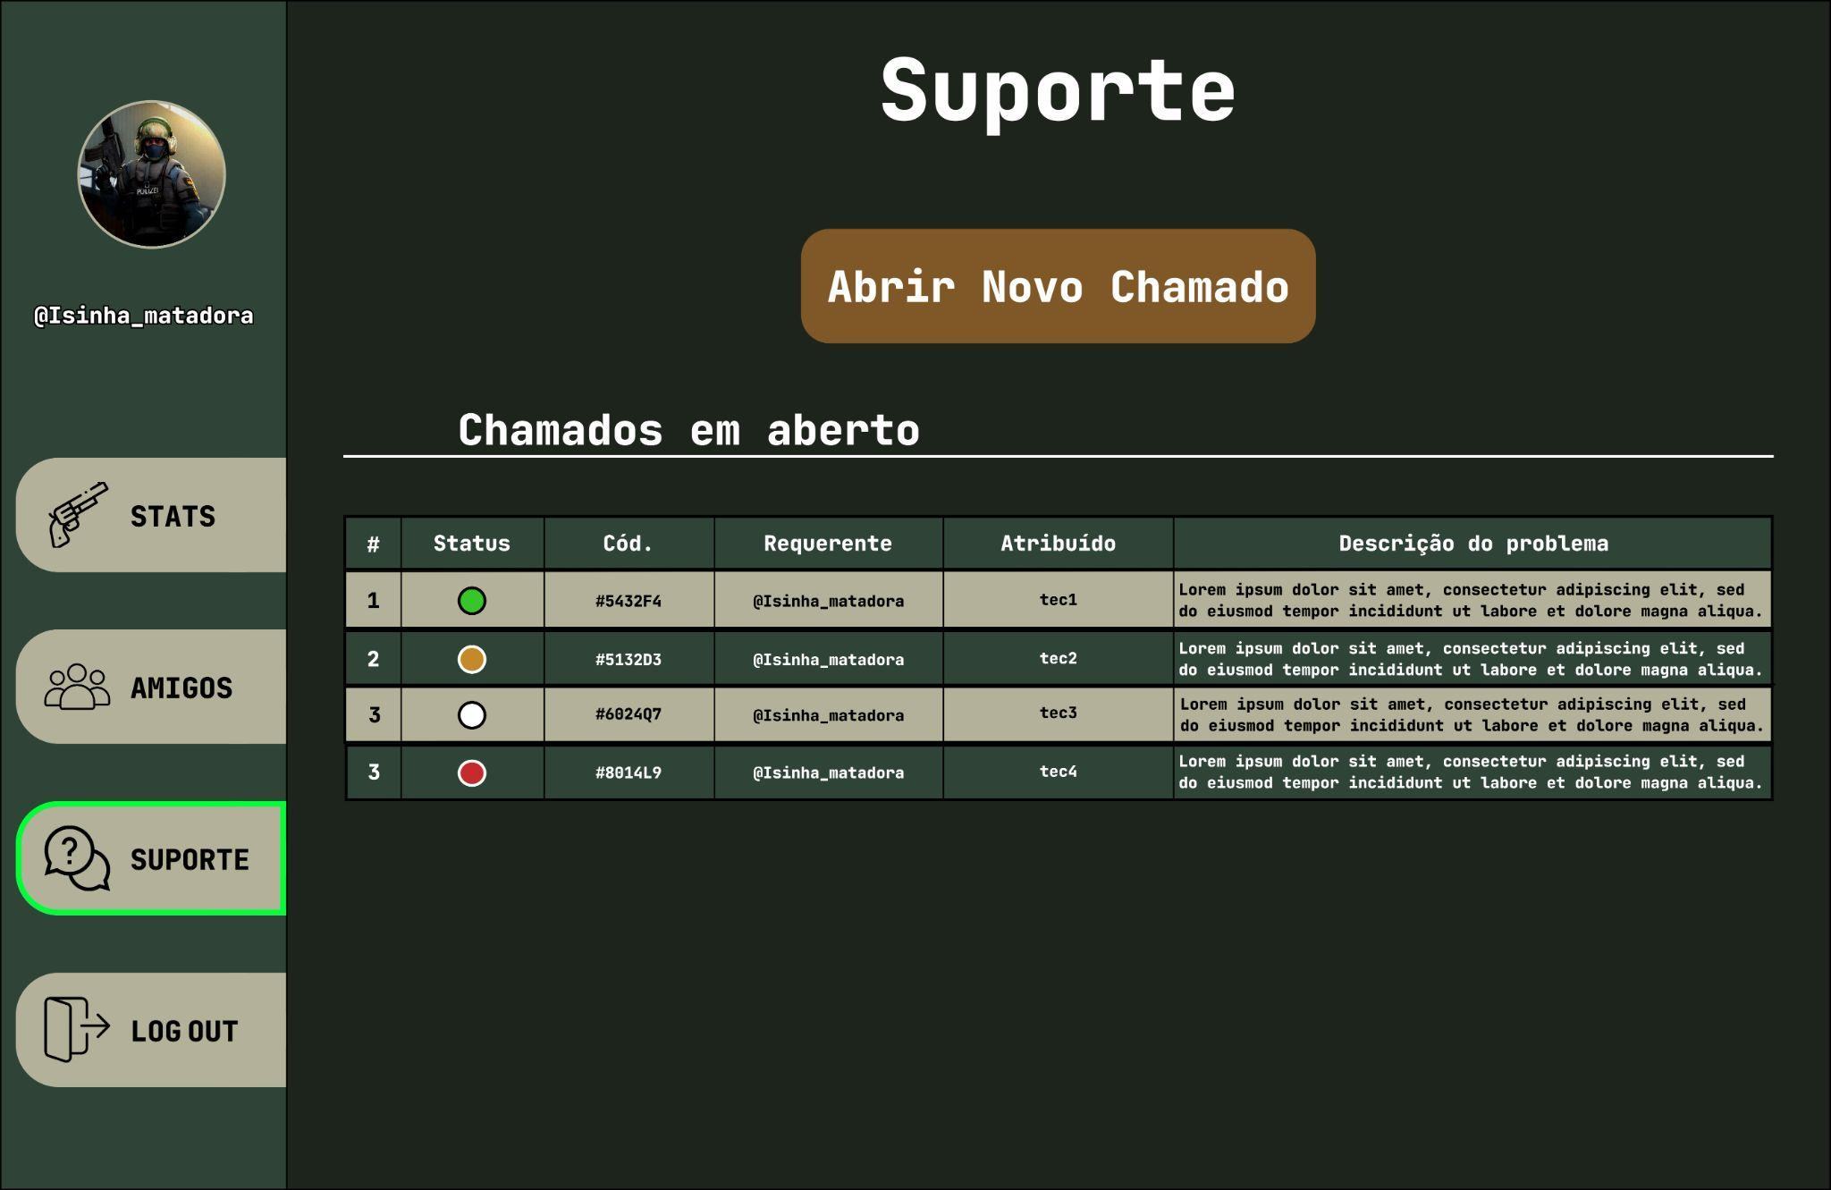

* **Localização:** Parte central da tela
* **Descrição:**
  + **Botão de abrir novo chamado:** Abre um novo requerimento que vai ser direcionado aos moderadores onde irão tratar a ocorrência.
  + **Chamados em abertos**: Composto por # (ordem de chegada), Status: verde(resolvido),amarelo(em andamento),branco(não lido),vermelho(negado), Cód: código do requerimento,Requerente(Username do usuário), Atribuído (moderador responsável) e Descrição do problema (onde mostra o que precisa ser resolvido)

# **Conclusão**

A criação da "ShotStats" exemplifica como uma aplicação bem projetada pode agregar valor significativo aos jogadores de FPS, oferecendo-lhes ferramentas para acompanhar e melhorar seu desempenho. A combinação de uma interface visual intuitiva com funcionalidades robustas não apenas enriquece a experiência do usuário, mas também promove um ambiente competitivo saudável e informativo. Este projeto destaca a importância de uma abordagem centrada no usuário na engenharia de software e demonstra como a tecnologia pode ser utilizada para aprimorar experiências em diversos contextos, incluindo o entretenimento digital.